**LAPORAN PROJECT**

**DATABASE SYSTEMS**

**( Palm Suites Hotel Management )**

**Kelas LG-01**



Nama Anggota Kelompok :

Christopher Irvine Sendjaya - 2201727834  
Josiah Nathaniel - 2201758530  
Natanael Mahardika Atmoko - 2201760913  
Farras Anggerdwi Muharram - 2201788432  
Daffa Hadyan Ziopama Jasrul - 2201826531  
Kukuh Erlangga - 1901530285

**BAB 4**

**PERANCANGAN SISTEM**

**4.1 *Database Planning***

Pada tahap perencanaan basis data terdapat 2 (dua) hal yang harus didefinisikan, yaitu mission statement dan mission objective.

**4.1.1 *Mission Statement***

Tujuan utama dari perancangan basis data adalah untuk membangun sebuah basis data yang dapat menyimpan dan mengelola data staff, menyimpan dan mengelola data pelanggan dalam hotel, serta para staff atau manager atau pekerja dalam Hotel Palm Suites dapat melihat dan mengamati informasi mengenai tipe ruangan dalam hotel serta harga untuk tipe kamar tersebut dan juga jabatan-jabatan yang ada dalam lingkungan hotel.

**4.1.2 *Mission Objective***

Setelah mission statement didefinisikan maka selanjutnya mission objective akan diidentifikasi. Setiap mission objective bertujuan untuk mengidentifikasi tugas tertentu yang harus didukung oleh basis data. Berikut merupakan mission objective dari perancangan basis data pada Hotel Palm Suites :

Untuk mengelola ( insert, update ) data Customer Hotel

Untuk mengelola ( insert, update, delete ) data Staff Hotel

Untuk mencari data Customer Hotel

Untuk mencari data Staff Hotel

Untuk mencari data Tipe Kamar

Untuk mencari data Jabatan Pekerjaan Hotel

Menampilkan data Customer Hotel

Menampilkan data Staff Hotel

Menampilkan data Tipe Kamar

Menampilkan data Jabatan Pekerjaan Hotel

**4.2 *System Definition***

Tujuan dari system definition adalah untuk mendefinisikan ruang lingkup dan batasan dari sistem basis data dan user view yang utama. Gambar 4.1 menggambarkan ruang lingkup dari sistem basis data yang akan dibangun, yaitu bagian General Manager, Staff Administrasi, Staff lainnya, dan Customer-Customer Palm Suites Hotel.

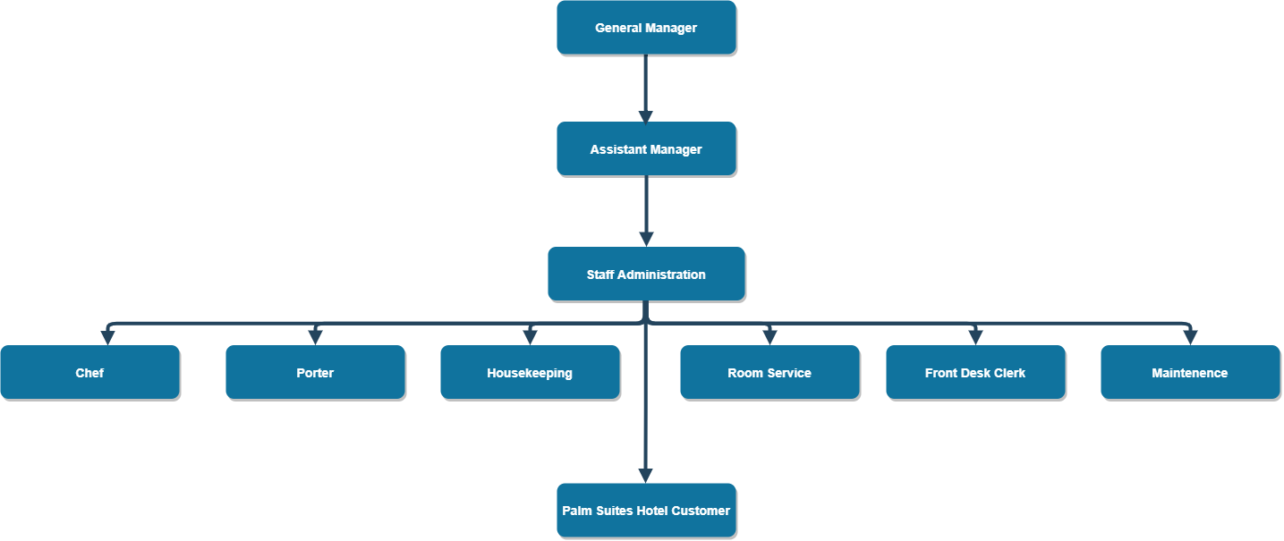

**Gambar 4.1 System Definition**

**4.3 *Data Requirements***

Staff :

- Mengisi data Staff baru

- Mengisi data Customer baru

- Mengubah data Staff Hotel

- Mengubah data Customer Hotel

- Melihat info Staff Hotel

- Melihat info Customer Hotel

- Melihat info Tipe Kamar

- Melihat info Jabatan

Customer :

- Melihat info Customer

- Melihat info Tipe Kamar

**4.4 *Transaction Requirements***

Staff :

- Insert data Staff baru

- Update data Staff

- Delete data Staff

- Insert data Customer baru

- Update data Customer

- View data Customer

- View data Staff

- View Job Position

- View Tipe Kamar

Customer :

- View data Customer

- View data Tipe Kamar

**4.5 Perancangan Basis Data**

Perancangan basis data dilakukan sesuai dengan kebutuhan pengguna yang telah diidentifikasi pada Palm Suites Hotel. Perancangan basis data pada Palm Suites Hotel dibagi dalam tiga tahapan, yaitu :

1. Perancangan basis data konseptual (*Conceptual database design*)

2. Perancangan basis data logical (*Logical database design*)

3. Perancangan basis data fisikal (*Physical database design*)

**4.5.1 Perancangan Basis Data Konseptual**

Proses membuat suatu model informasi yang digunakan di dalam Hotel Palm Suites dan terbebas dari semua pertimbangan yang bersifat fisikal. Tujuannya adalah membuat rancangan menjadi tugas yang dapat dikendalikan, dengan menguji perspektif pengguna yang berbeda. Beberapa langkah penting dalam merancang

basis data secara konseptual adalah :

1. Identifikasi tipe entitas

2. Identifikasi tipe relasional

3. Identifikasi, menggabungkan atribut dengan tipe entitas atau relasional

4. Mempertimbangkan untuk penggunaan konsep pemodelan enhanced

5. Mengecek redudansi pada model

**4.5.1.1 Mengindentifikasi Tipe Tipe Entitas**

**Tabel 4.1 Mengindentifikasi Tipe-Tipe Entitas**

|  |  |  |  |  |
| --- | --- | --- | --- | --- |
| **No.** | **Entity Name** | **Description** | **Aliases** | **Occurrences** |
| 1 | Staff | Informasi tentang staff yang bekerja dalam Palm Suites Hotel |  | Informasi Staff seperti Nama, umur,No telepon,email dan lain-lain |
| 2 | Customer | Informasi Customer dalam Palm Suites Hotel |  | Informasi Customer seperti nama, tempat tinggal, email, dan lain-lain |
| 3 | RoomType | Informasi Tipe Kamar dalam Palm Suites Hotel |  | Informasi  Tipe Kamar seperti nama tipe kamar dan harganya |
| 4 | Job | Informasi mengenai jabatan-jabatan yang ada dalam Palm Suites Hotel |  | Informasi mengenai jabatan seperti nama jabatan |
| 5 | HeaderTransaction | Informasi mengenai Transaksi dan info mengenai penginapan customer |  | Informasi penginapan customer seperti waktu checkin,checkout,stay period |
| 6 | DetailTransaction | Informasi mengenai riwayat-riwayat penginapan Customer |  | Kode header transaction dan kode customer |

Tujuan dari tahap ini adalah untuk mengidentifikasi tipe entitas utama yang dibutuhkan. Entitas-entitas tersebut meliputi : Staff, Customer, Job, RoomType, HeaderTransaction, DetailTransaction.

**4.5.1.2 Mengindentifikasi Tipe-Tipe Relationship**

Tujuan dari tahap ini adalah untuk menentukan hubungan- hubungan penting yang ada antara jenis-jenis entitas yang telah diidentifikasi. Langkah-langkah penting dalam identifikasi tipe relasional adalah membuat ERD dan menentukan batasan multiplicity dari tipe relasional.

**4.5.1.2.1 Menentukan Batasan multiplicity dari tipe relational**

**Tabel 4.2 Tipe Relational**

|  |  |  |  |  |
| --- | --- | --- | --- | --- |
| **Entity Name** | **Multiplicity** | **Relationship** | **Entity** | **Multiplicity** |
| Staff | 1…* | Memiliki | Job | 1 |
| Customer | 1…* | Memiliki | RoomType | 1 |
| Staff | 1 | Mengurus | HeaderTransaction | 1…* |
| Customer | 1 | Memiliki | DetailTransaction | 1…* |
| HeaderTransaction | 1 | Memiliki | DetailTransaction | 1…* |

**4.5.1.2.2 Menentukan ERD**

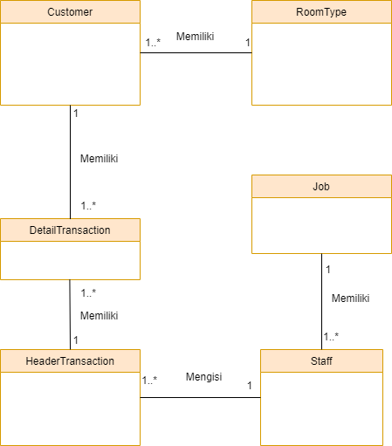

**Gambar 4.2 ER Diagram Konseptual**

**1.5.1.3 Mengindentifikasi dan Menghubungkan Atribut dengan Tipe-Tipe Entitas, Domain, Atribut, Primary Key, Candidate Key**

Tujuan dari langkah ini adalah untuk mengidentifikasi, menggabungkan atribut yang dibutuhkan entitas atau relasi, dan mendokumenkan setiap atribut secara detail. Selanjutnya menentukan domain atribut dalam model konseptual lokal dan secara detail setiap domain.

**1.5.1.3.1 Mengidentifikasi dan Menghubungkan Atribut dengan Tipe-Tipe Entitas**

Pada tahap ini dibuat table atribut yang berisi nama entitas, atribut atribut, deskripsi, tipe data dan panjang, null, multi value. Tujuannya untuk mengasosiasikan atribut-atribut dengan entitas yang cocok.

1. Entitas Customer

**Tabel 4.3 Tabel Atribut Customer**

|  |  |  |  |  |
| --- | --- | --- | --- | --- |
| **Attribute** | **Keterangan** | **Tipe data** | **Null** | **Multi Value** |
| CustomerID | ID Customer | VARCHAR(5) | No | No |
| CustomerName | Nama Customer | VARCHAR(100) | No | No |
| CustomerAddress | Alamat Customer | VARCHAR(150) | No | No |
| CustomerPhone | No Telepon Customer | VARCHAR(15) | No | No |
| CustomerEmail | Email Customer | VARCHAR(100) | No | No |
| RoomTypeID | ID Tipe Kamar | VARCHAR(5) | No | No |
| RoomNumber | Nomor Kamar | VARCHAR(10) | No | No |

2. Entitas Staff

**Tabel 4.4 Tabel Atribut Staff**

|  |  |  |  |  |
| --- | --- | --- | --- | --- |
| **Attribute** | **Keterangan** | **Tipe data** | **Null** | **Multi Value** |
| StaffID | ID Staff | VARCHAR(5) | No | No |
| StaffName | Nama Staff | VARCHAR(255) | No | No |
| StaffSalary | Gaji Staff | INT | No | No |
| StaffAddress | Alamat Staff | VARCHAR(255) | No | No |
| StaffPhone | No Telepon Staff | VARCHAR(15) | No | No |
| StaffEmail | Email Staff | VARCHAR(100) | No | No |
| StaffGender | Jenis Kelamin Staff | VARCHAR(7) | No | No |
| StaffAge | Umur Staff | INT | No | No |
| JobID | ID Jabatan | VARCHAR(5) | No | No |

3. Job

**Tabel 4.5 Tabel Atribut Job**

|  |  |  |  |  |
| --- | --- | --- | --- | --- |
| **Attribute** | **Keterangan** | **Tipe data** | **Null** | **Multi Value** |
| JobID | ID Jabatan | VARCHAR(5) | No | No |
| JobName | Nama Jabatan | VARCHAR(100) | No | No |

4. HeaderTransaction

**Tabel 4.6 Tabel Atribut HeaderTransaction**

|  |  |  |  |  |
| --- | --- | --- | --- | --- |
| **Attribute** | **Keterangan** | **Tipe data** | **Null** | **Multi Value** |
| HeaderTransactionID | ID Transaksi Header | VARCHAR(5) | No | No |
| CheckInDate | Tanggal Check In | DATE | No | No |
| CheckOutDate | Tanggal Check Out | DATE | No | No |
| StayPeriod | Waktu Menginap | INT | No | No |
| TotalPrice | Total Harga | INT | No | No |
| StaffID | ID Staff | VARCHAR(5) | No | No |

5. RoomType

**Tabel 4.7 Tabel Atribut RoomType**

|  |  |  |  |  |
| --- | --- | --- | --- | --- |
| **Attribute** | **Keterangan** | **Tipe data** | **Null** | **Multi Value** |
| RoomTypeID | ID Tipe Kamar | VARCHAR(5) | No | No |
| RoomType | Nama Tipe Kamar | VARCHAR(100) | No | No |
| RoomPrice | Harga Tipe Kamar | INT | No | No |

6. DetailTransaction

**Tabel 4.8 Tabel Atribut Detail Transaction**

|  |  |  |  |  |
| --- | --- | --- | --- | --- |
| **Attribute** | **Keterangan** | **Tipe data** | **Null** | **Multi Value** |
| CustomerID | ID Customer | VARCHAR(5) | No | No |
| HeaderTransactionID | ID Transaksi Header | VARCHAR(5) | No | No |

**4.5.1.3.2 Menentukan domain atribut**

Tahap ini bertujuan untuk menentukan domain attributes dalam model konseptual lokal dan mendokumentasikannya secara detail setiap domain.

**Tabel 4.9 Tabel Domain Atribut Pada Setiap Entitas**

|  |  |
| --- | --- |
| **Atribut** | **Domain Constraint** |
| CustomerID | Range value A-Z, a-z, 0-9 |
| CustomerName | Range value A-Z, a-z |
| CustomerAddress | Range value A-Z, a-z, 0-9 |
| CustomerPhone | Range value 0-9, ‘-’ |
| CustomerEmail | Range value A-Z, a-z, 0-9, ‘_’,’@’ |
| RoomTypeID | Range value A-Z, a-z, 0-9 |
| RoomNumber | Range value 0-9 |
| StaffID | Range value A-Z, a-z, 0-9 |
| StaffName | Range value A-Z, a-z |
| StaffSalary | Range value 0-9 |
| StaffAddress | Range value A-Z, a-z, 0-9 |
| StaffPhone | Range value 0-9, ‘-’ |
| StaffEmail | Range value A-Z, a-z, 0-9, ‘_’,’@’ |
| StaffGender | Range value Male atau Female |
| StaffAge | Range value 0-9 |
| JobID | Range value A-Z, a-z, 0-9 |
| JobName | Range value A-Z, a-z |
| HeaderTransactionID | Range value A-Z, a-z, 0-9 |
| CheckInDate | Range value 0-9, ‘-’ |
| CheckOutDate | Range value 0-9, ‘-’ |
| StayPeriod | Range value 0-9, ‘-’ |
| TotalPrice | Range value 0-9 |
| StaffID | Range value A-Z, a-z, 0-9 |
| RoomTypeID | Range value A-Z, a-z, 0-9 |
| RoomType | Range value “Standard”, “Deluxe”, “Twin”, “Queen”, “King” |
| RoomPrice | Range value 300000-5000000 |

**4.5.1.3.3 Menentukan Atribut Primary Key dan Candidate Key**

Pada tahap ini bertujuan untuk mengidentifikasi candidate key pada tiap-tiap tipe entitas dan jika ada lebih dari satu candidate key, pilih satu untuk dijadikan primary key.

**ER dengan Primary Key**

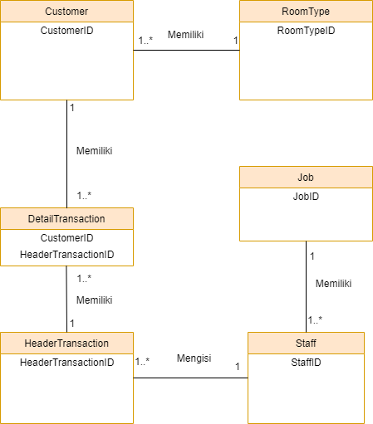

**Gambar 4.3 ER Konseptual dengan Primary Key**

**Tabel 4.10 Tabel Deskripsi Atribut Primary Key dan Candidate Key**

|  |  |  |
| --- | --- | --- |
| **Entity** | **Candidate Key** | **Primary Key** |
| Staff | StaffID | StaffID |
| Customer | CustomerID | CustomerID |
| DetailTransaction | HeaderTransactionID,CustomerID | HeaderTransactionID,CustomerID |
| Job | JobID | JobID |
| HeaderTransaction | HeaderTransactionID | HeaderTransactionID |
| RoomType | RoomTypeID | RoomTypeID |

**4.5.1.4 Memeriksa Redudansi**

Pada tahap ini data model konseptual diperiksa dengan tujuan untuk diidentifikasi hubungan yang redudansi dan menghilangkannya. Terdapat 2 aktifitas pada langka ini:

# 4.5.1.4.1 Memeriksa kembali hubungan one-to-one (1:1)

Pada langkah ini akan dilakukan pengecekan tipe hubungan one-to-one (1:1) pada data model konseptual, dan mengecek apakah mungkin kedua tipe entitas yang memiliki hubungan one-to-one (1:1) tersebut dapat disatukan.

# 4.5.1.4.2 Menghilangkan hubungan yang redudansi.

Tahap ini dilakukan untuk meminimalkan model data yang memiliki relasi redundan yang tidak perlu. Untuk mengidentifikasi entitas tersebut dapat dilihat dari jumlah *path* yang terbentuk dari dua entitas tersebut yang menunjukkan relasi yang sama.

# 4.5.1.5 Memvalidasi Model Konseptual dengan Transaksi Pengguna

Tahapan validasi transaksi bertujuan untuk memastikan apakah model data konseptual lokal mendukung transaksi yang dibutuhkan oleh transaksi pemakai. Dua pendekatan untuk melakukan tahapan validasi transaksi antara lain dengan menggambarkannya dengan transaksi-transaksi yang dilakukan dan dengan menggunakan *pathways*. Dalam hal ini digunakan jalur arah transaksi (*pathways*) yang digambarkan dalam diagram E-R untuk memeriksa model konseptual lokal agar mendukung transaksi. Adapun transaksi yang ada adalah sebagai berikut :

a. Masukan/ubah/hapus data staff hotel

b. Masukan/ubah/hapus data customer

c. Masukan/ubah/hapus data tipe kamar

d. Masukan/ubah/hapus data jabatan

e. Tampilkan data staff hotel

f. Tampilkan data customer

g. Tampilkan data tipe kamar

h. Tampilkan data jabatan pekerjaan

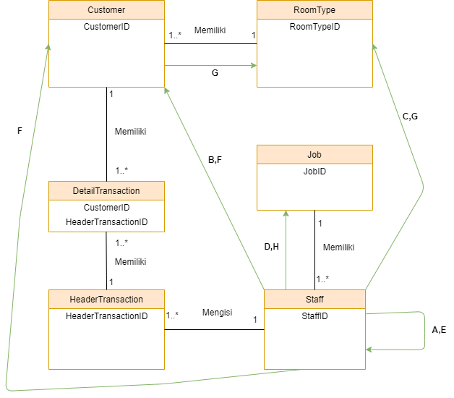

**Gambar 4.4 Validasi Transaksi Konseptual**

**4.5.1.6 Menentukan Relasi untuk Model Data Logikal**

**4.5.1.6.1 Strong Entity Type**

Strong entity adalah sebuah entitas yang dapat berdiri sendiri tanpa bantuan

dari entitas lain. Berikut ini entitas-entitas yang tergolong dalam strong entity :

**Tabel Daftar Strong Entity**

**Tabel 4.11 Daftar Strong Entity**

|  |  |
| --- | --- |
| **No** | **Strong Entity** |
| 1 | Job |
| 2 | RoomType |

**Tabel Tipe Entitas yang Kuat**

**Tabel 4.12 Tipe Entitas yang Kuat**

|  |
| --- |
| **Job** (JobID, JobName)  **Primary Key** JobID |
| **RoomType** (RoomTypeID, RoomType, RoomPrice)  **Primary Key** RoomTypeID |

**4.5.1.6.2 Weak Entity Type**

Weak Entity adalah sebuahh entitas yang tidak bisa berdiri tanpa bantuan entitas lain. Berikut ini entitas-entitas yang termasuk weak entity :

**Tabel Daftar Weak Entity**

**Tabel 4.12 Daftar Weak Entity**

|  |  |
| --- | --- |
| **No** | **Weak Entity** |
| 1 | Customer |
| 2 | Staff |
| 3 | HeaderTransaction |
| 4 | TransactionDetail |

**Tabel Tipe Entitas yang Lemah**

**Tabel 4.13 Tipe Entitas yang lemah**

|  |
| --- |
| **Customer** (CustomerID, CustomerName, CustomerAddress, CustomerPhone, CustomerEmail, RoomTypeID, RoomNumber)  **Primary Key** CustomerID |
| **Staff** (StaffID, StaffName, StaffName, StaffSalary, StaffAddress, StaffPhone, StaffEmail, StaffGender, StaffAge, JobID)  **Primary Key** StaffID |
| **HeaderTransaction** (HeaderTransactionID, CheckInDate, CheckOutDate, StayPeriod, TotalPrice, StaffID)  **Primary Key** HeaderTransactionID |
| **DetailTransaction** (CustomerID, HeaderTransactionID)  **Primary Key** HeaderTransactionID, CustomerID |

**4.5.1.6.3 Identifikasi Tipe Relasi *Many-To-One (*:1)Binary***

*Relation many-to-one* antara Staff dan Job

Hubungan Memiliki

**Job** ( JobID,JobName )

**Primary Key** JobID

|  |  |  |
| --- | --- | --- |
|  |  | |
|  |  |  |
| **Staff**  (StaffID,StaffName,StaffSalary,StaffAddress,StaffPhone,StaffEmail,StaffGender,StaffAge,JobID )  **Primary Key** StaffID  **Foreign Key** JobID References Job  ( JobID ) | |

Relasi *:1 antara Staff dan Job

Entitas Job berperan sebagai parent key, sehingga primary key dari entitas Job dimasukan ke dalam entitas Staff (child entity)

*Relation many-to-one* antara Customer dan RoomType

**RoomType**(RoomTypeID,

RoomType,RoomPrice )

**Primary Key** (RoomTypeID)

Hubungan Memiliki

**Customer** ( CustomerID, CustomerName,CustomerAddress,CustomerPhone,CustomerEmail,RoomTypeID,RoomNumber )

**Primary Key** Customer ID

**Foreign Key** ( RoomTypeID ) References RoomType ( RoomTypeID )

Relasi *:1 antara Customer dengan RoomType

Entitas RoomType berperan sebagai parent key, sehingga primary key dari entitas RoomType dimasukan ke dalam entitas Customer (child entity)

**4.5.1.6.4 Identifikasi Tipe Relasi *One-To-Many (1:*)Binary***

*1. Relation one-to-many* antara Customer dan DetailTransaction

Hubungan Memiliki

**Customer**(CustomerID,CustomerName,CustomerAddress,CustomerPhone,CustomerEmail,RoomTypeID,RoomNumber)

**Primary Key** CustomerID

**DetailTransaction**(CustomerID,

HeaderTransactionID)

**Primary Key** ( CustomerID,HeaderTransactionID)

**Foreign Key** (CustomerID) References Customer(CustomerID)

**Foreign Key** ( HeaderTransactionID) References HeaderTransaction

(HeaderTransactionID)

Relasi 1:* antara Customer dengan DetailTransaction

Entitas Customer berperan sebagai parent key, sehingga primary key dari entitas Customer dimasukan ke dalam entitas DetailTransaction (child entity)

*2. Relation one-to-many* antara Staff dan HeaderTransaction

Hubungan Mengisi

**Staff**

(StaffID,StaffName,StaffSalary,StaffAddress,StaffPhone,StaffEmail,StaffGender,StaffAge,JobID )

**Primary Key** StaffID

**Foreign Key** JobID References Job

( JobID )

**HeaderTransaction**(HeaderTransactionID,CheckInDate,CheckOutDate,StayPeriod,TotalPrice,StaffID)

**Primary Key** HeaderTransactionID

**Foreign Key** StaffID References Staff(StaffID)

Relasi 1:* antara Staff dengan HeaderTransaction

Entitas Staff berperan sebagai parent key, sehingga primary key dari entitas Staff dimasukan ke dalam entitas HeaderTransaction (child entity)

*Relation one-to-many* antara HeaderTransaction dan DetailTransaction

Hubungan Memiliki

**HeaderTransaction**(HeaderTransactionID,CheckInDate,CheckOutDate,StayPeriod,TotalPrice,StaffID)

**Primary Key** HeaderTransactionID

**Foreign Key** StaffID References Staff(StaffID)

**HeaderTransaction**(HeaderTransactionID,CheckInDate,CheckOutDate,StayPeriod,TotalPrice,StaffID)

**Primary Key** HeaderTransactionID

**Foreign Key** StaffID References Staff(StaffID)

Relasi 1:* antara HeaderTransaction dengan DetailTransaction

Entitas HeaderTransaction berperan sebagai parent key, sehingga primary key dari entitas HeaderTransaction dimasukan ke dalam entitas DetailTransaction (child entity)

**4.5.1.6.6 Superclass / Subclass Relationship Types**

Pada perancangan sistem database Palm Suites Hotel Management kami tidak mempunyai tipe hubungan superclass atau subclass.

**4.5.1.6.7 Menghilangkan multi valued attributes**

1. Atribut Multi Valued RoomType pada entitas Customer dihilangkan dengan menghasilkan entitas baru bernama RoomType.

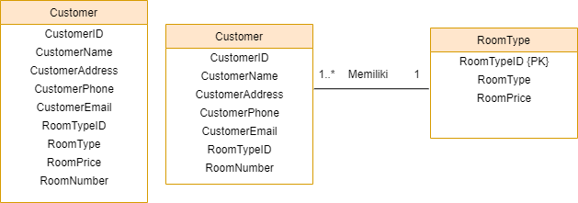

2. Atribut Multi Valued Job pada entitas Staff dihilangkan dengan menghasilkan entitas baru bernama Job.

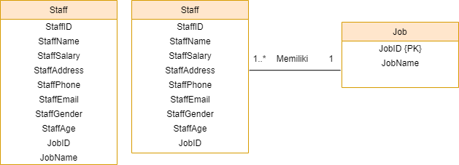

**4.5.1.7 Validasi Relasi dengan Normalisasi**

**Tabel 4.14 Normalisasi**

|  |  |
| --- | --- |
| Tabel | Normalisasi |
| Staff | UNF  **Staff**(StaffID, StaffName, StaffName, StaffSalary, StaffAddress, StaffPhone, StaffEmail, StaffGender, StaffAge, JobID)  1NF  Sudah memenuhi, karena tidak ada  repeating group lagi.    2NF  Di dalam tabel ini tidak ditemukan partial  dependency sehingga 2NF tidak  diperlukan.    3NF  **Staff =**  StaffID, StaffName, StaffName, StaffSalary, StaffAddress, StaffPhone, StaffEmail, StaffGender, StaffAge, JobID  **Job =** JobID, JobName |
| Customer | UNF  **Customer**(CustomerID,CustomerName,CustomerAddress,CustomerPhone,CustomerEmail,RoomTypeID,RoomNumber)  1NF  Sudah memenuhi, karena tidak ada  repeating group lagi.    2NF  Di dalam tabel ini tidak ditemukan partial  dependency sehingga 2NF tidak  diperlukan.    3NF  **Customer =**  CustomerID,CustomerName,CustomerAddress,CustomerPhone,CustomerEmail,RoomTypeID,RoomNumber  **DetailTransaction =** DetailTransactionID |
| RoomType | UNF  **RoomType**(Staf RoomTypeID, RoomType, RoomPrice)  1NF  Sudah memenuhi, karena tidak ada  repeating group lagi.    2NF  Di dalam tabel ini tidak ditemukan partial  dependency sehingga 2NF tidak  diperlukan.    3NF  **RoomType =**  RoomTypeID, RoomType, RoomPrice |
| Job | UNF  **Job**(JobID, JobName)  1NF  Sudah memenuhi, karena tidak ada  repeating group lagi.    2NF  Di dalam tabel ini tidak ditemukan partial  dependency sehingga 2NF tidak  diperlukan.    3NF  **Job =** JobID, JobName |
| HeaderTransaction | UNF  **HeaderTransaction**((HeaderTransactionID,CheckInDate,CheckOutDate,StayPeriod,TotalPrice,StaffID)  1NF  Sudah memenuhi, karena tidak ada  repeating group lagi.    2NF  Di dalam tabel ini tidak ditemukan partial  dependency sehingga 2NF tidak  diperlukan.    3NF  **HeaderTransaction =**  HeaderTransactionID,CheckInDate,CheckOutDate,StayPeriod,TotalPrice,StaffID  **Staff =**  StaffID, StaffName, StaffName, StaffSalary, StaffAddress, StaffPhone, StaffEmail, StaffGender, StaffAge, JobID |
| DetailTransaction | UNF  **DetailTransaction**(CustomerID, HeaderTransactionID)  1NF  Sudah memenuhi, karena tidak ada  repeating group lagi.    2NF  Di dalam tabel ini tidak ditemukan partial  dependency sehingga 2NF tidak  diperlukan.    3NF  **DetailTransaction =**  CustomerID, HeaderTransactionID  **HeaderTransaction =**  HeaderTransactionID,CheckInDate,CheckOutDate,StayPeriod,TotalPrice,StaffID  **Customer =**  CustomerID,CustomerName,CustomerAddress,CustomerPhone,CustomerEmail,RoomTypeID,RoomNumber |

**4.5.1.8 Validasi Relasi Melalui Transaksi Pengguna**

a. Staff yang bertugas dalam bidang administrasi dapat memasukan,mengubah, dan menghapus data Staff

b. Staff yang bertugas dalam bidang administrasi dapat memasukan,mengubah, dan menghapus data Customer

c. Staff yang bertugas dalam bidang administrasi dapat memasukan,mengubah, dan menghapus data Tipe Kamar

d. Staff yang bertugas dalam bidang administrasi dapat memasukan,mengubah, dan menghapus data Jabatan

e. Menampilkan data-data Staff Hotel

f. Menampilkan data-data Customer

g. Menampilkan data-data Tipe Kamar

h. Menampilkan data-data Jabatan

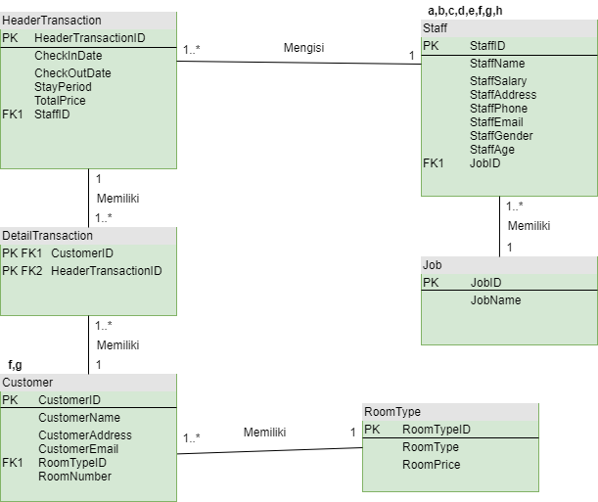

**Gambar 4.5 ER Validasi Transaksi Logikal**

**4.5.1.9 Definisi Integrity Constraint**

**RoomType** (RoomTypeID,RoomType,RoomPrice)

**Primary Key** RoomTypeID

**Job** (JobID,JobName)

**Primary Key** JobID

**Customer** (CustomerID,CustomerName,CustomerAddress,CustomerPhone,CustomerEmail, RoomTypeID,RoomNumber)

**Primary Key** CustomerID

**Foreign Key** (RoomTypeID) References RoomType(RoomTypeID) ON UPDATE CASCADE ON DELETE CASCADE

**Staff** (StaffID,StaffName,StaffSalary,StaffAddress,StaffPhone,StaffEmail,StaffGender, StaffAge,JobID)

**Primary Key** StaffID

**Foreign Key** (JobID) References Job(JobID) ON UPDATE CASCADE ON DELETE CASCADE

**HeaderTransaction** (HeaderTransactionID,CheckInDate,CheckOutDate,StayPeriod, TotalPrice,StaffID)

**Primary Key** HeaderTransactionID

**Foreign Key** (StaffID) References Staff(StaffID) ON UPDATE CASCADE ON DELETE CASCADE

**DetailTransaction** (CustomerID,HeaderTransactionID)

**Primary Key** (HeaderTransactionID,CustomerID)

**Foreign Key** (CustomerID) References Customer(CustomerID) ON UPDATE CASCADE ON DELETE CASCADE

**Foreign Key** (HeaderTransactionID) References HeaderTransaction (HeaderTransactionID) ON UPDATE CASCADE ON DELETE CASCADE

**4.5.1.10 Meninjau Model Data Logikal Lokal dengan Pengguna**

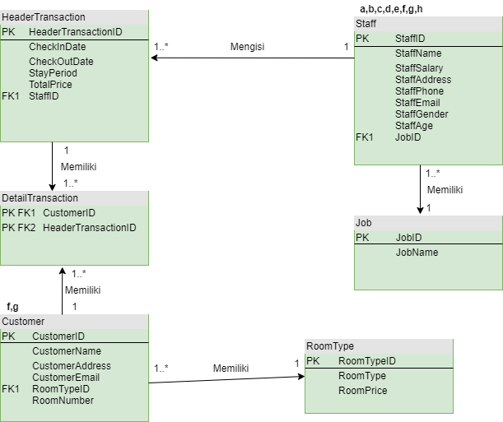

**Gambar 4.6 ER Logikal**

**4.5.1.11 Meninjau Model Data Logikal Lokal dengan pengguna**

|  |
| --- |
| **RoomType** (RoomTypeID,RoomType,RoomPrice)  **Primary Key** RoomTypeID |
| **Job** (JobID,JobName)  **Primary Key** JobID |
| **Customer** (CustomerID,CustomerName,CustomerAddress,CustomerPhone,CustomerEmail, RoomTypeID,RoomNumber)  **Primary Key** CustomerID  **Foreign Key** (RoomTypeID) References RoomType(RoomTypeID) ON UPDATE CASCADE ON DELETE CASCADE |
| **Staff** (StaffID,StaffName,StaffSalary,StaffAddress,StaffPhone,StaffEmail,StaffGender, StaffAge,JobID)  **Primary Key** StaffID  **Foreign Key** (JobID) References Job(JobID) ON UPDATE CASCADE ON DELETE CASCADE |
| **HeaderTransaction** (HeaderTransactionID,CheckInDate,CheckOutDate,StayPeriod, TotalPrice,StaffID)  **Primary Key** HeaderTransactionID  **Foreign Key** (StaffID) References Staff(StaffID) ON UPDATE CASCADE ON DELETE CASCADE |
| **DetailTransaction** (CustomerID,HeaderTransactionID)  **Primary Key** (HeaderTransactionID,CustomerID)  **Foreign Key** (CustomerID) References Customer(CustomerID) ON UPDATE CASCADE ON DELETE CASCADE  **Foreign Key** (HeaderTransactionID) References HeaderTransaction (HeaderTransactionID) ON UPDATE CASCADE ON DELETE CASCADE |

**4.5.2 Perancangan Basis Data Fisikal**

**4.5.2.1 Penerjemahan Model Data Logikal untuk DBMS Target ( Perancangan Relasi Dasar )**

**Staff**

Staff (

StaffID ID Staff NOT NULL

StaffName Nama Staff NOT NULL

StaffSalary Gaji Staff NOT NULL

StaffAddress Alamat Staff NOT NULL

StaffPhone No Telepon Staff NOT NULL

StaffEmail Email Staff NOT NULL

StaffGender Jenis Kelamin Staff NOT NULL

StaffAge Umur Staff NOT NULL

JobID ID Jabatan NOT NULL

**Primary Key** HeaderTransactionID

**Foreign Key** (StaffID) References Staff(StaffID) ON UPDATE CASCADE ON DELETE CASCADE

)

**Customer**

Customer (

CustomerID ID Customer NOT NULL

CustomerName Nama Customer NOT NULL

CustomerAddress Alamat Customer NOT NULL

CustomerPhone No telepon Customer NOT NULL

CustomerEmail Email Customer NOT NULL

RoomTypeID ID Tipe Kamar NOT NULL

RoomNumber Nomor Kamar NOT NULL

**Primary Key** CustomerID

**Foreign Key** (RoomTypeID) References RoomType(RoomTypeID) ON UPDATE CASCADE ON DELETE CASCADE

)

**RoomType**

RoomType (

RoomTypeID ID Tipe Kamar NOT NULL

RoomType Nama Tipe Kamar NOT NULL

RoomPrice Harga Tipe Kamar NOT NULL

**Primary Key** RoomTypeID

)

**Job**

Job (

JobID ID Jabatan NOT NULL

JobName Nama Jabatan NOT NULL

**Primary Key** JobID

)

**HeaderTransaction**

HeaderTransaction (

HeaderTransactionID ID Transaksi Header NOT NULL

CheckInDate Tanggal Check In NOT NULL

CheckOutDate Tanggal Check Out NOT NULL

CustomerPhone No telepon Customer NOT NULL

StayPeriod Waktu Menginap NOT NULL

TotalPrice Total Harga NOT NULL

StaffID ID Staff NOT NULL

**Primary Key** CustomerID

**Foreign Key** (RoomTypeID) References RoomType(RoomTypeID) ON UPDATE CASCADE ON DELETE CASCADE

)

**DetailTransaction**

DetailTransaction (

CusstomerID ID Customer NOT NULL

HeaderTransactionID ID Transaksi Header NOT NULL

**Primary Key** (HeaderTransactionID,CustomerID)

**Foreign Key** (CustomerID) References Customer(CustomerID) ON UPDATE CASCADE ON DELETE CASCADE

**Foreign Key** (HeaderTransactionID) References HeaderTransaction (HeaderTransactionID) ON UPDATE CASCADE ON DELETE CASCADE

)

**4.5.2.2 Perancangan Representasi Fisikal**

**4.5.2.2.1 Analisa Transaksi**

|  |  |  |  |  |  |  |  |  |  |  |  |  |
| --- | --- | --- | --- | --- | --- | --- | --- | --- | --- | --- | --- | --- |
| ***Trasnsaction/Relati***  ***on*** | **(a)** | | | | **(b)** | | | | **(c)** | | | |
| **R** | **U** | **D** | **I** | **R** | **U** | **D** | **I** | **R** | **U** | **D** | **I** |
| Staff |  | x | x | x |  |  |  |  |  |  |  |  |
| Customer |  |  |  |  |  | x | x | x |  |  |  |  |
| RoomType |  |  |  |  |  |  |  |  |  | x | x | x |
| Job |  |  |  |  |  |  |  |  |  |  |  |  |
| HeaderTransaction |  |  |  |  |  | x | x | x |  |  |  |  |
| Detail Transaction |  |  |  |  |  | x | x | x |  |  |  |  |

R = Read U = Update D = Delete I = Insert

a. Masukan/ubah/hapus data staff hotel

b. Masukan/ubah/hapus data customer

c. Masukan/ubah/hapus data tipe kamar

|  |  |  |  |  |  |  |  |  |  |  |  |  |
| --- | --- | --- | --- | --- | --- | --- | --- | --- | --- | --- | --- | --- |
| ***Trasnsaction/Relati***  ***on*** | **(d)** | | | | **(e)** | | | | **(f)** | | | |
| **R** | **U** | **D** | **I** | **R** | **U** | **D** | **I** | **R** | **U** | **D** | **I** |
| Staff |  |  |  |  | x |  |  |  |  |  |  |  |
| Customer |  |  |  |  |  |  |  |  | x |  |  |  |
| RoomType |  |  |  |  |  |  |  |  |  |  |  |  |
| Job |  | x | x | x |  |  |  |  |  |  |  |  |
| HeaderTransaction |  |  |  |  |  |  |  |  | x |  |  |  |
| Detail Transaction |  |  |  |  |  |  |  |  |  |  |  |  |

R = Read U = Update D = Delete I = Insert

d. Masukan/ubah/hapus data jabatan

e. Tampilkan data staff hotel

f. Tampilkan data customer

|  |  |  |  |  |  |  |  |  |
| --- | --- | --- | --- | --- | --- | --- | --- | --- |
| ***Trasnsaction/Relati***  ***on*** | **(g)** | | | | **(h)** | | | |
| **R** | **U** | **D** | **I** | **R** | **U** | **D** | **I** |
| Staff |  |  |  |  |  |  |  |  |
| Customer |  |  |  |  |  |  |  |  |
| RoomType | x |  |  |  |  |  |  |  |
| Job |  |  |  |  | x |  |  |  |
| HeaderTransaction |  |  |  |  |  |  |  |  |
| Detail Transaction |  |  |  |  |  |  |  |  |

R = Read U = Update D = Delete I = Insert

g. Tampilkan data tipe kamar

h. Tampilkan data jabatan pekerjaan

**4.5.2.2.2 Pemilihan Organisasi File**

Organisasi file yang dipilih adalah yang sesuai dengan yang digunakan pada database MySQL.

**4.5.2.2.3 Pemilihan Index**

**Tabel 4.15 Pemilihan Index**

|  |  |  |  |
| --- | --- | --- | --- |
| **Tabel/entity** | **Indeks Key** | **Nama Indeks** | **Deksripsi**  **Indeks** |
| Staff | StaffID | PRIMARY | Clustered, unique, primary key located ON  PRIMARY |
| Customer | CustomerID | PRIMARY | Clustered, unique, primary key located ON  PRIMARY |
| RoomType | RoomTypeID | PRIMARY | Clustered, unique, primary key located ON  PRIMARY |
| Job | JobID | PRIMARY | Clustered, unique, primary key located ON  PRIMARY |
| HeaderTransaction | HeaderTransactionID | PRIMARY | Clustered, unique, primary key located ON  PRIMARY |
| Detail Transaction | (HeaderTransactionID,CustomerID) | PRIMARY | Clustered, unique, primary key located ON  PRIMARY |

**4.5.2.2.4 Merancang *User View***

Pada tahap ini akan dirancang user view sesuai kebutuhan pengguna. Berikut merupakan user view yang akan dirancang:

**Tabel 4.16 User View**

|  |  |  |  |
| --- | --- | --- | --- |
|  | **Staff yang bertugas dalam bidangAdministrasi** | **Staff lainnya** | **Customer** |
| Staff | x |  |  |
| Customer | x | x | x |
| RoomType | x | x | x |
| Job | x | x |  |
| HeaderTransaction | x | x |  |
| DetailTransaction | x | x |  |

Staff yang bertugas dalam bidang administrasi :

GRANT SELECT,INSERT,UPDATE,DELETE ON Staff TO Staff yang bertugas dalam bidang administrasi WITH GRANT OPTION

GRANT SELECT,INSERT,UPDATE,DELETE ON Customer TO Staff yang bertugas dalam bidang administrasi WITH GRANT OPTION

GRANT SELECT,INSERT,UPDATE,DELETE ON RoomType TO Staff yang bertugas dalam bidang administrasi WITH GRANT OPTION

GRANT SELECT,INSERT,UPDATE,DELETE ON Job TO Staff yang bertugas dalam bidang administrasi WITH GRANT OPTION

GRANT SELECT,INSERT,UPDATE,DELETE ON HeaderTransaction TO Staff yang bertugas dalam bidang administrasi WITH GRANT OPTION

GRANT SELECT,INSERT,UPDATE,DELETE ON DetailTransaction TO Staff yang bertugas dalam bidang administrasi WITH GRANT OPTION

Staff lainnya :

GRANT SELECT,INSERT,UPDATE,DELETE ON Customer TO Staff lainnya WITH GRANT OPTION

GRANT SELECT,INSERT,UPDATE,DELETE ON RoomType TO Staff lainnya WITH GRANT OPTION

GRANT SELECT,INSERT,UPDATE,DELETE ON Job TO Staff lainnya WITH GRANT OPTION

GRANT SELECT,INSERT,UPDATE,DELETE ON HeaderTransaction TO Staff lainnya WITH GRANT OPTION

GRANT SELECT,INSERT,UPDATE,DELETE ON DetailTransaction TO Staff lainnya WITH GRANT OPTION

Customer :

GRANT SELECT,INSERT,UPDATE,DELETE ON Customer TO Customer WITH GRANT OPTION

GRANT SELECT,INSERT,UPDATE,DELETE ON RoomType TO Customer WITH GRANT OPTION

# 4.5.2.2.5 Estimasi Kebutuhan Media Penyimpanan

Perkiraan kebutuhan ini dilakukan dengan menghitung besar kapasitas disk yang terpakai untuk setiap tabel ( entity dengan atribut-atribut yang ada di dalamnya) dan tipe data yang digunakan (*size* 1 *record* per *table*) adalah:

1. Entitas Staff

**Tabel 4.17 Atribut Staff**

|  |  |  |
| --- | --- | --- |
| Attribute | Tipe data | Ukuran (byte) |
| StaffID | VARCHAR(5) | 5 |
| StaffName | VARCHAR(255) | 255 |
| StaffSalary | INT | 11 |
| StaffAddress | VARCHAR(255) | 255 |
| StaffPhone | VARCHAR(15) | 15 |
| StaffEmail | VARCHAR(100) | 100 |
| StaffGender | VARCHAR(7) | 7 |
| StaffAge | INT | 11 |
| JobID | VARCHAR(5) | 5  Jumlah=664 |
| Kapasitas dari table staff sebesar 664 bytes. Diperkirakan jumlah staff dalam 1 tahun adalah 50 staff, total kebutuhan ruang penyimpanan untuk table staff selama 1 tahun yaitu 50*664=33.200 bytes | | |

2. Entitas Customer

**Tabel 4.18 Atribut Customer**

|  |  |  |  |
| --- | --- | --- | --- |
| Attribute | Tipe data | Ukuran (byte) | |
| CustomerID | VARCHAR(5) | 5 | |
| CustomerName | VARCHAR(100) | 100 | |
| CustomerAddress | VARCHAR(150) | 150 | |
| CustomerPhone | VARCHAR(15) | 15 | |
| CustomerEmail | VARCHAR(100) | 100 | |
| RoomTypeID | VARCHAR(5) | 5 | |
| RoomNumber | VARCHAR(10) | 10  Jumlah=385 | |
| Kapasitas dari table customer sebesar 385 bytes. Diperkirakan jumlah customer dalam 1 tahun adalah 50 customer, total kebutuhan ruang penyimpanan untuk table customer selama 1 tahun yaitu 50*385=19.250 bytes | | |

3. RoomType

**Tabel 4.19 Atribut RoomType**

|  |  |  |  |
| --- | --- | --- | --- |
| Attribute | Tipe data | Ukuran (byte) | |
| RoomTypeID | VARCHAR(5) | 5 | |
| RoomType | VARCHAR(100) | 100 | |
| RoomPrice | INT | 11  Jumlah=116 | |
| Kapasitas dari table RoomType sebesar 116 bytes. Diperkirakan jumlah RoomType dalam 1 tahun adalah 7 RoomType, total kebutuhan ruang penyimpanan untuk table RoomType selama 1 tahun yaitu 7*116=812 bytes | | |

4. Job

**Tabel 4.20 Atribut Job**

|  |  |  |
| --- | --- | --- |
| Attribute | Tipe data | Ukuran (byte) |
| JobID | VARCHAR(5) | 5 |
| JobName | VARCHAR(100) | 100  Jumlah=105 |
| Kapasitas dari table Job sebesar 105 bytes. Diperkirakan jumlah Job dalam 1 tahun adalah 20 JobType, total kebutuhan ruang penyimpanan untuk table JobType selama 1 tahun yaitu 20*105=2.100 bytes | | | |

5. HeaderTransaction

**Tabel 4.21 Atribut HeaderTransaction**

|  |  |  |
| --- | --- | --- |
| Attribute | Tipe data | Ukuran (byte) |
| HeaderTransactionID | VARCHAR(5) | 5 |
| CheckInDate | DATE | 8 |
| CheckOutDate | DATE | 8 |
| StayPeriod | INT | 11 |
| TotalPrice | INT | 11 |
| StaffID | VARCHAR(5) | 5  Jumlah=48 |
| Kapasitas dari table HeaderTransaction sebesar 48 bytes. Diperkirakan jumlah HeaderTransaction dalam 1 tahun adalah 100 HeaderTransaction, total kebutuhan ruang penyimpanan untuk table HeaderTransaction selama 1 tahun yaitu 70*48=3360 bytes | | | |

6. DetailTransaction

**Tabel 4.22 Atribut Detail Transaction**

|  |  |  |
| --- | --- | --- |
| Attribute | Tipe data | Ukuran (byte) |
| CustomerID | VARCHAR(5) | 5 |
| HeaderTransactionID | VARCHAR(5) | 5  Jumlah=10 |
| Kapasitas dari table DetailTransaction sebesar 10 bytes. Diperkirakan jumlah DetailTransaction dalam 1 tahun adalah 200 DetailTransaction, total kebutuhan ruang penyimpanan untuk table DetailTransaction selama 1 tahun yaitu 200*10=2.000 bytes | | | |

**4.5.2.2.6 Perancangan Mekanisme Keamanan**

Basis data merupakan suatu informasi yang sangat penting bagi perusahaan serta bersifat rahasia. Jadi tidak sembarang orang dapat mengakses basis data tersebut. Setiap user dibatasi haknya untuk mengakses data tersebut.

# Tabel 4.23 Tabel Mekanisme Keamanan Untuk View

|  |  |  |  |
| --- | --- | --- | --- |
| ***User***  **View** | **Staff bidang Administrasi** | **Staff Lainnya** | **Customer** |
| Staff bidang Administrasi | RUDI | R |  |
| Staff Lainnya | RUDI | R |  |
| Customer | RUDI | RUDI | R |

**4.5.3 Perancangan Program Aplikasi**

**4.5.3.1 Struktur Menu**

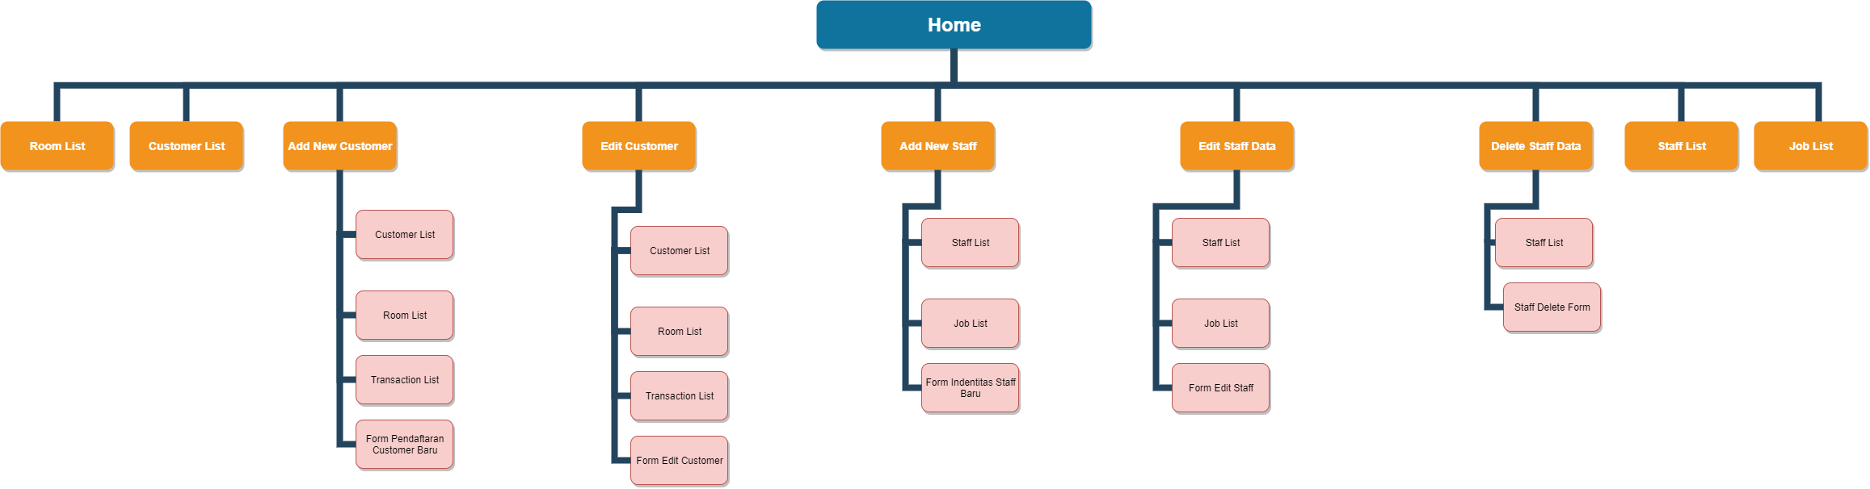

**Gambar 4.7 Struktur Menu**

**4.5.3.*2 State Transition Diagram* (STD)**

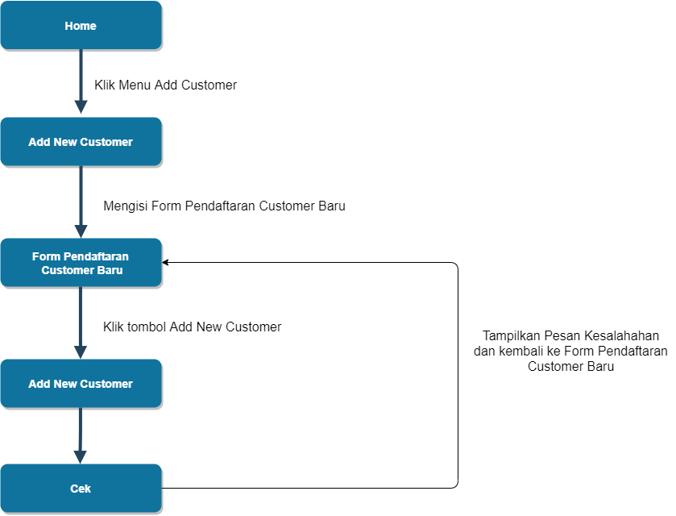

**Gambar 4.8 *State Transition* Diagram Form Pendaftaran Customer Baru**

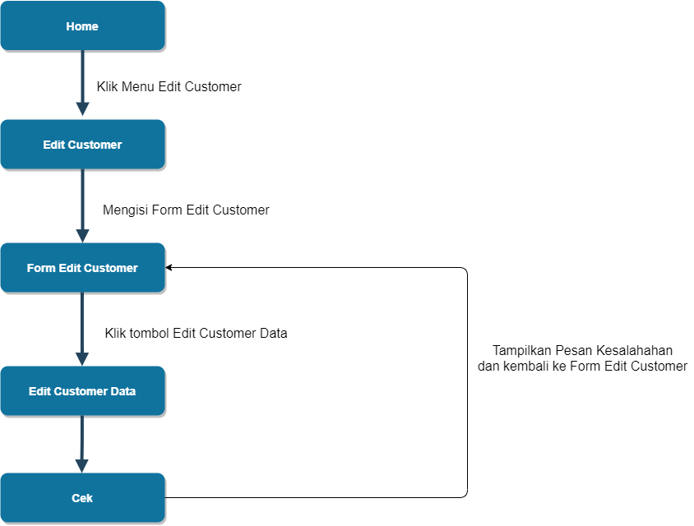

**Gambar 4.9 *State Transition* Diagram Form Edit Customer**

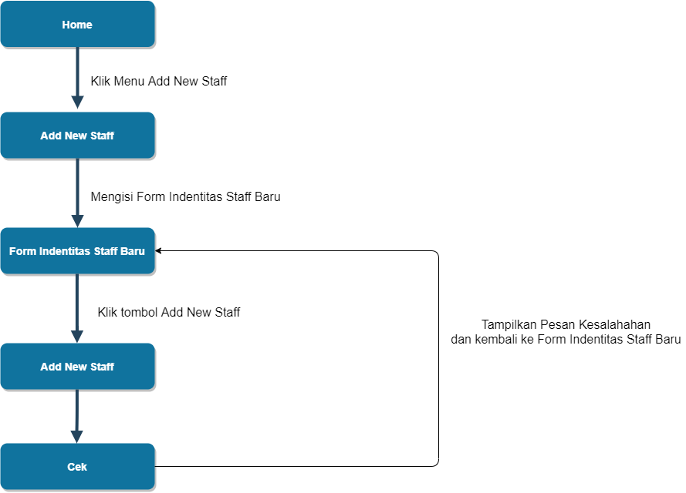

**Gambar 4.10 *State Transition* Diagram Form Indentitas Staff Baru**

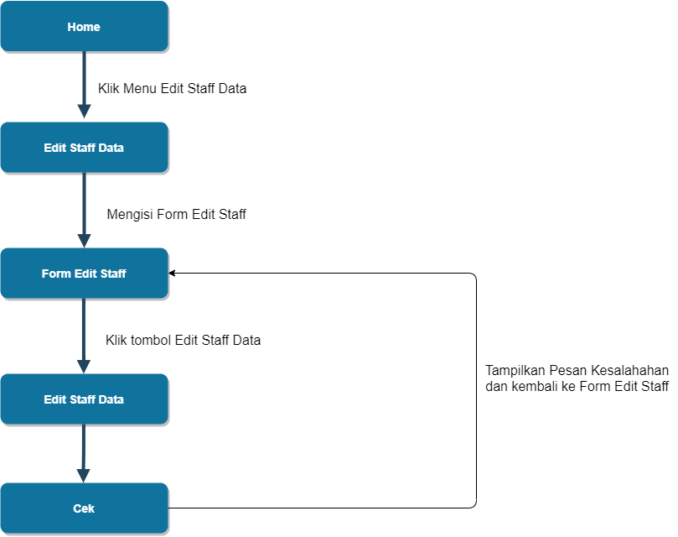

**Gambar 4.11 *State Transition* Diagram Form Edit Staff**

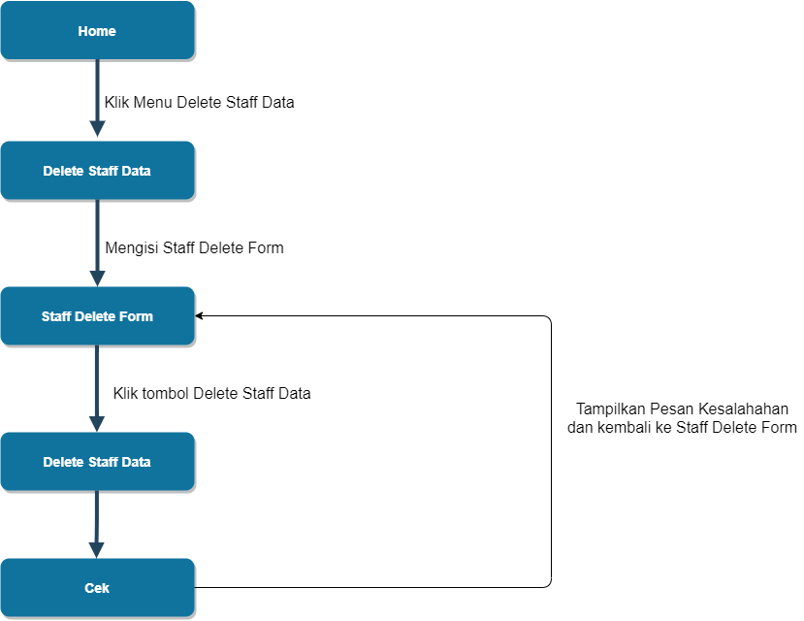

**Gambar 4.12 *State Transition* Diagram Staff Delete Form**

**4.5.4 Panduan Pengoperasian Program Aplikasi Basis Data**

Pada tahap ini akan menjelaskan mengenai cara pengoperasian program aplikasi yang akan dioperasikan pada Hotel Palm Suites.

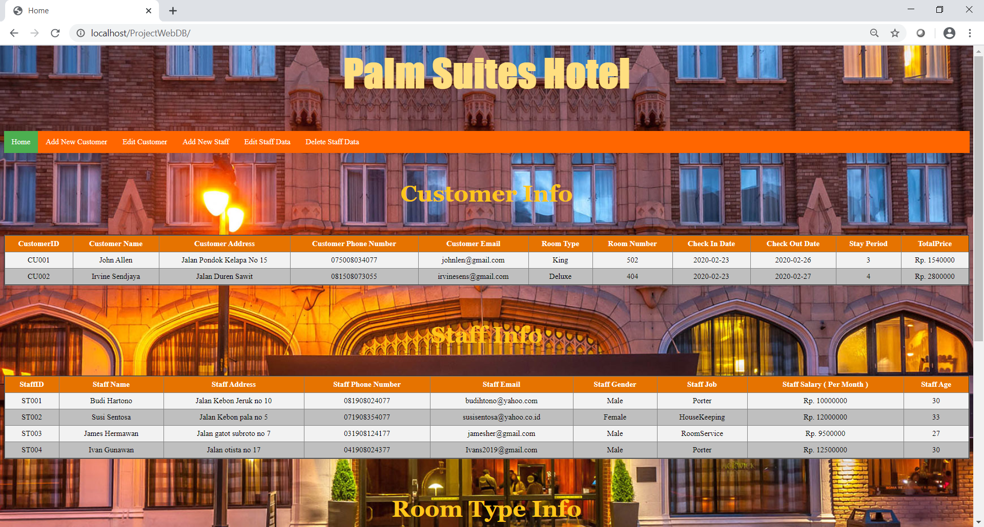

**Gambar 4.13 Layar Home ( Bagian Atas )**

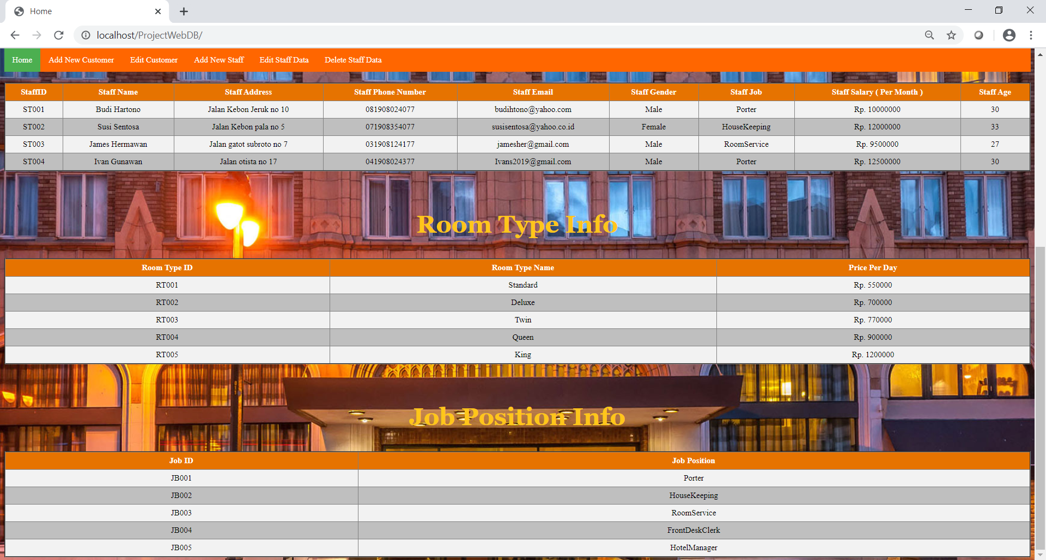

**Gambar 4.14 Layar Home ( Bagian Bawah )**

Jadi Aplikasi Basis Data yang dibuat ini dikhususkan untuk Staff Administrator, Staff lainnya, General Manager, dan Customer (Hanya bisa melihat data customer tersebut) Palm Suites Hotel. Halaman Home ini adalah halaman pertama yang muncul ketika diakses. Halaman ini berisikan tentang info-info mengenai Customer,Staff,Room Type, dan Job Position dalam Hotel Palm Suites. Dalam Halaman ini juga terdapat link yang berupa button seperti dalam gambar 4.12 , dalam button tersebut terdiri dari Home sebagai link menuju layer Home, Add New Customer sebagai link menuju layar Add New Customer, Edit Customer sebagai link menuju layer Edit Customer, Add New Staff sebagai link menuju layar Add New Staff, Edit Staff Data sebagai link menuju layar Edit Staff Data, dan Delete Staff Data sebagai link menuju layar Delete Staff Data.

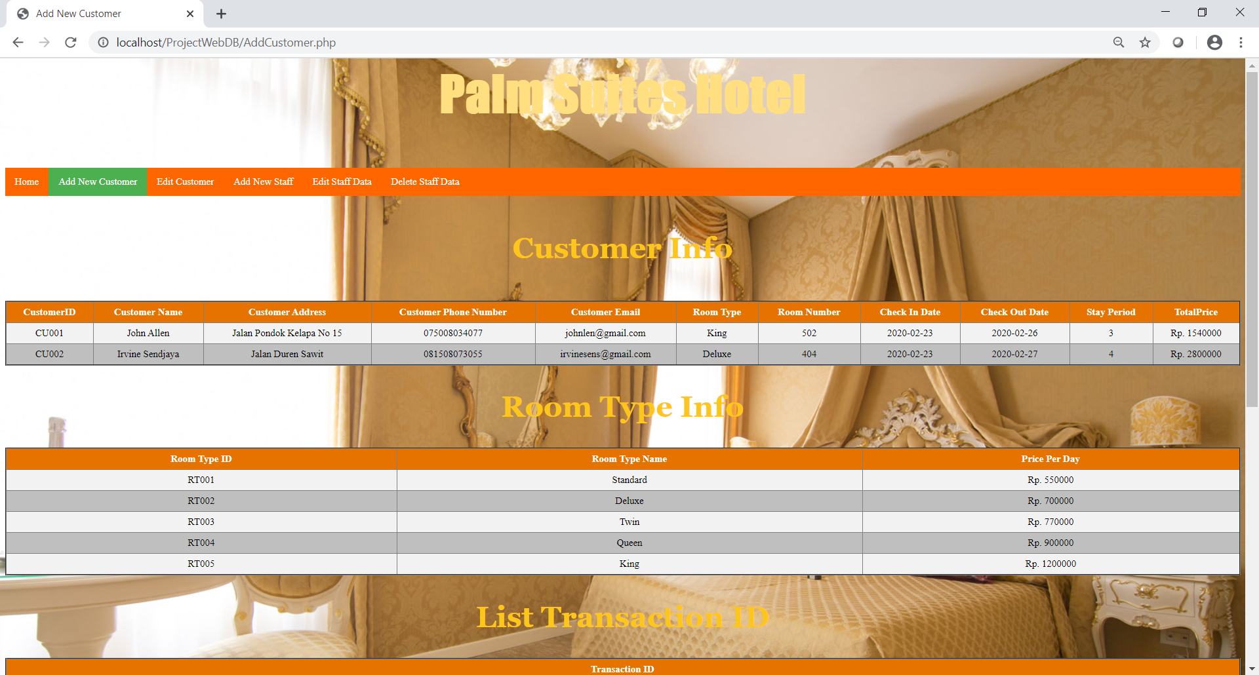

**Gambar 4.15 Layar Add New Customer ( Bagian Atas )**

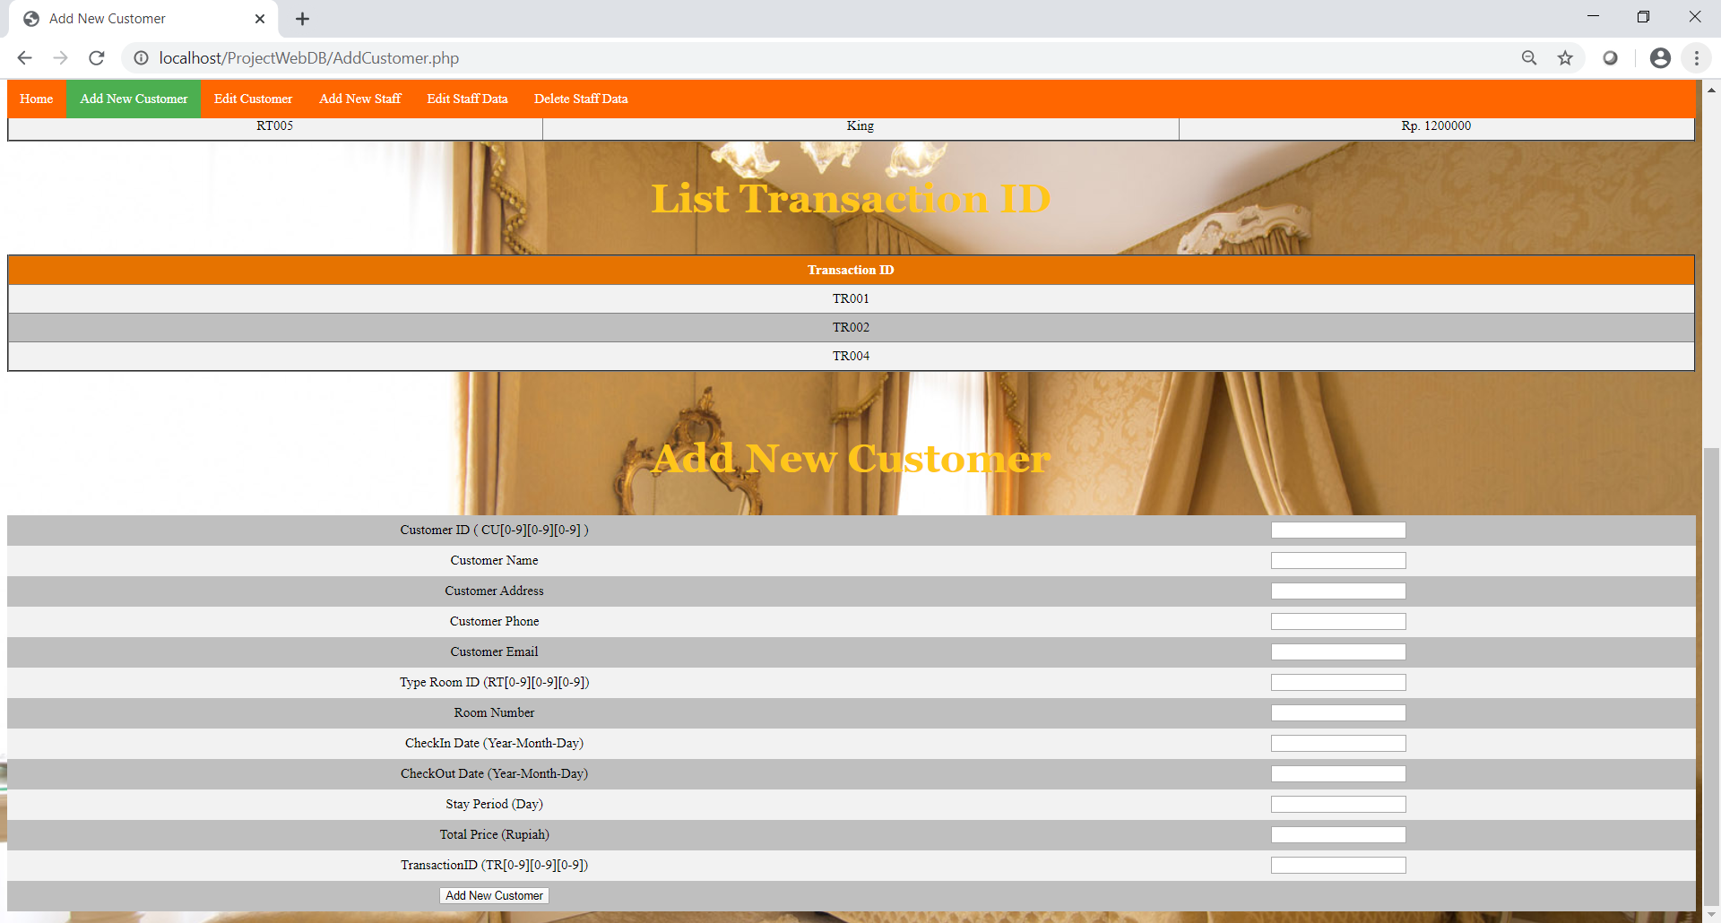

**Gambar 4.16 Layar Add New Customer ( Bagian Bawah )**

Pada layar Add New Customer ini terdapat link button navigasi seperti pada layar home. Layar ini berisikan tentang info-info Customer,Room Type,Transaction List, dan di layar ini juga terdapat Form registrasi customer baru ynag harus diisi ketika ingin memasukan data customer baru, jika inputan data customer baru tidak memenuhi kriteria seperti umur yang masih dibawah 20 tahun, email yang salah,dan nomor telepon yang tidak benar akan muncul peringatan berwarna merah di bawah tombol button Add New Customer, apabila inputan sesuai dengan kriteria maka akan diberi alert untuk memastikan bahwa inputan yang dimasukan sudah benar, apabila benar klik ok maka data customer baru berhasil dimasukkan ke dalam database, sedangkan apabila masih salah klik cancel.

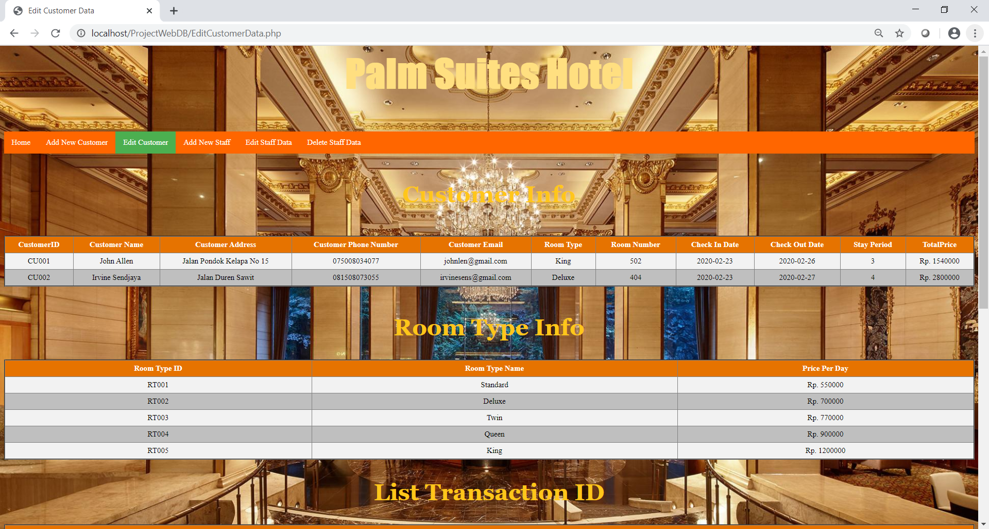

**Gambar 4.17 Layar Edit Customer ( Bagian Atas )**

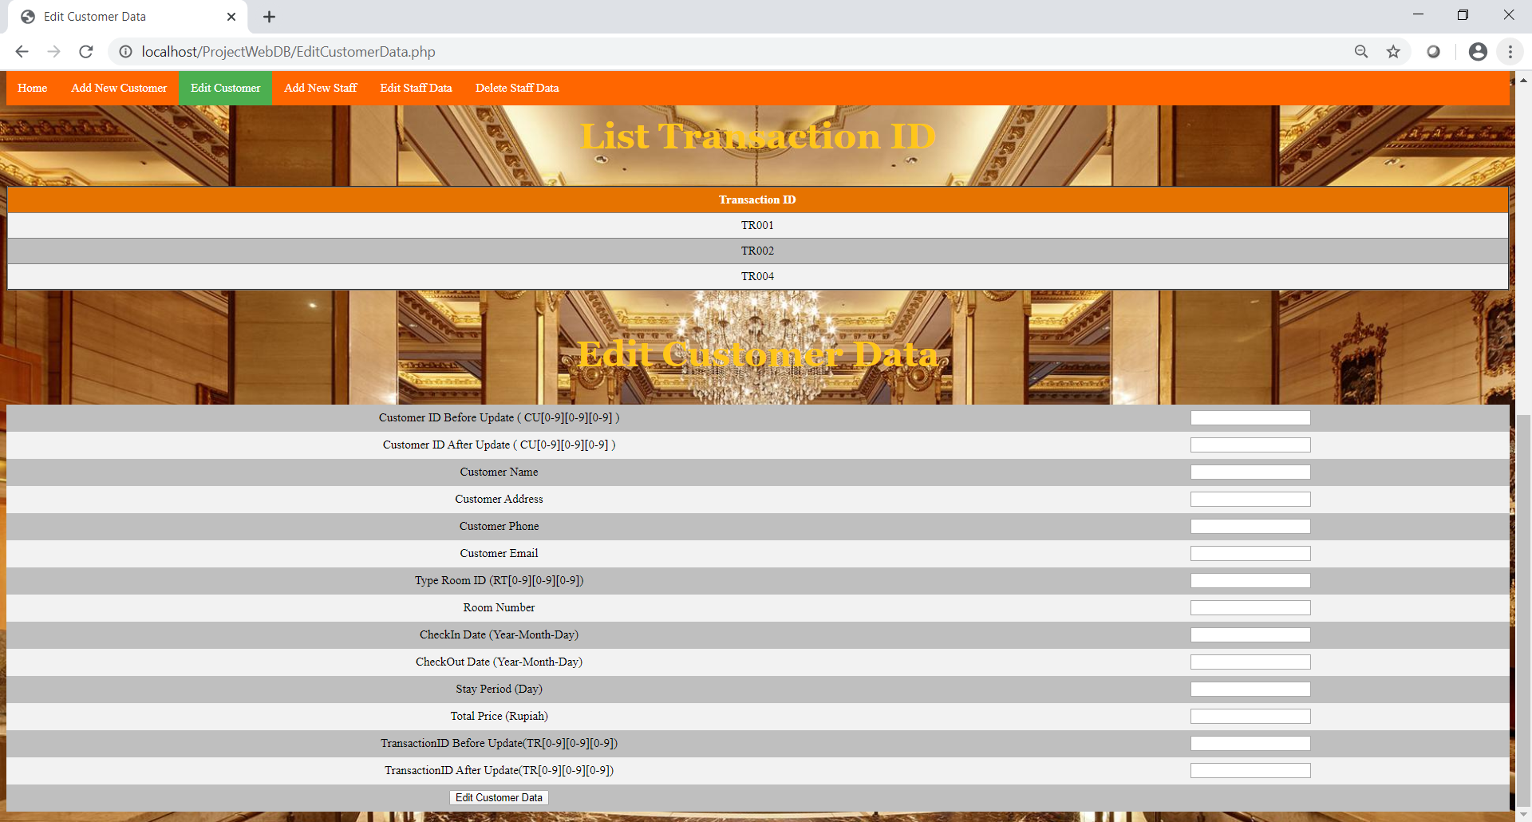

**Gambar 4.18 Layar Edit Customer ( Bagian Bawah )**

Pada Layar ini berisikan hampir sama seperti layar Add New Customer yang berisikan Info Customer, RoomType, List Transaction, dan Form untuk edit data customer yang mempunyai sistem validasi yang sama seperti pada form untuk memasukan data customer baru, perbedaan nya hanya terdapat dalam form edit customer yang terdapat permintaan untuk memasukan ID customer lama yang ingin di update dan ID Customer tersebut setelah di update, dan juga Transaction ID nya untuk mempermudah proses perubahan data dalam databasenya.

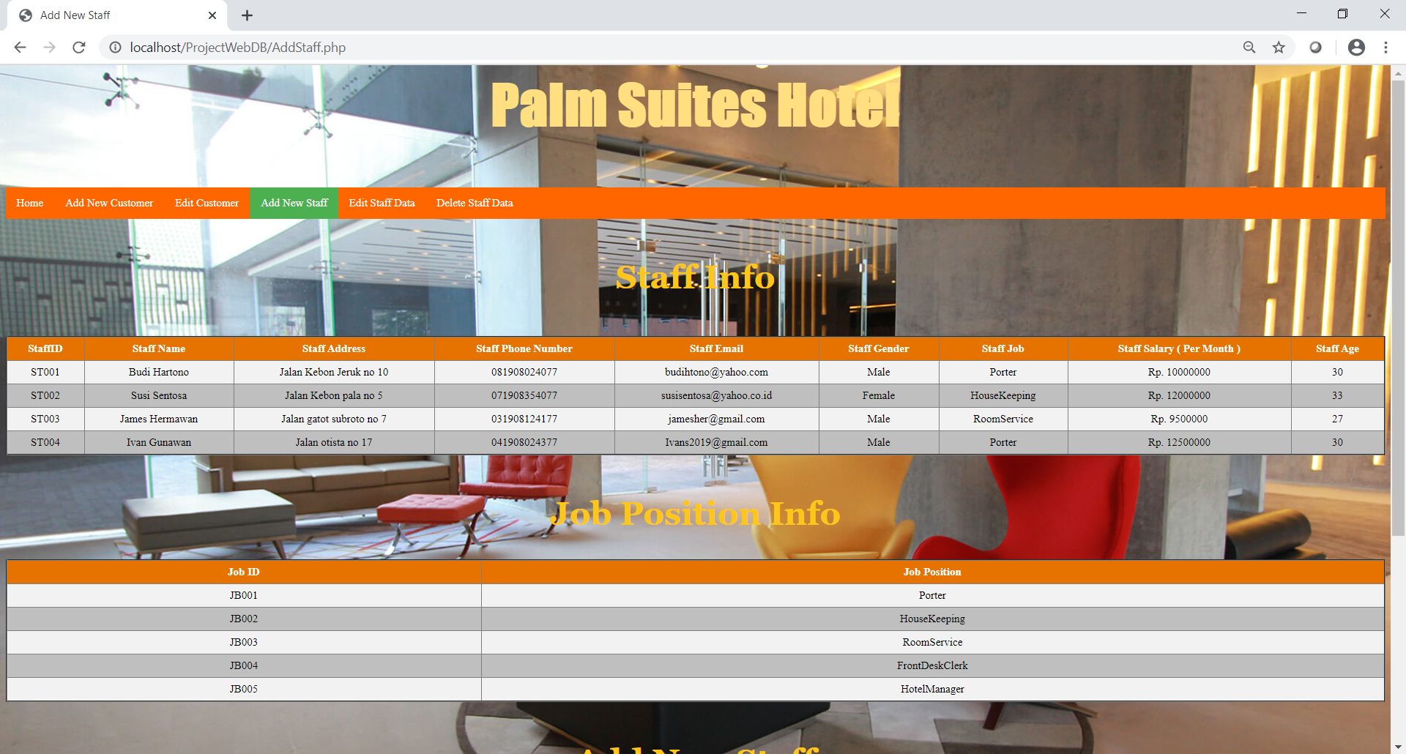

**Gambar 4.19 Layar Add New Staff ( Bagian Atas )**

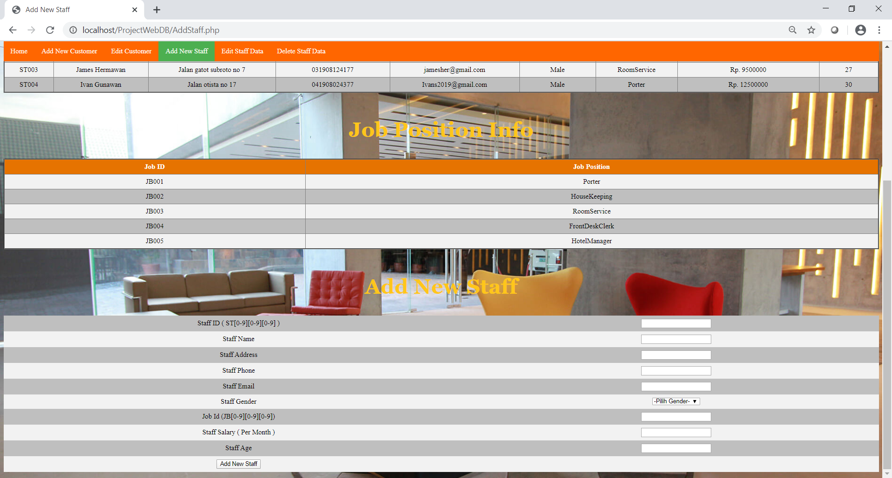

**Gambar 4.20 Layar Add New Staff ( Bagian Bawah )**

Pada layar ini terdapat info-info mengenai Staff, Job Position, dan form untuk memasukan data staff baru dengan sistem validasi yang mirip seperti validasi pada form untuk memasukan data customer baru.

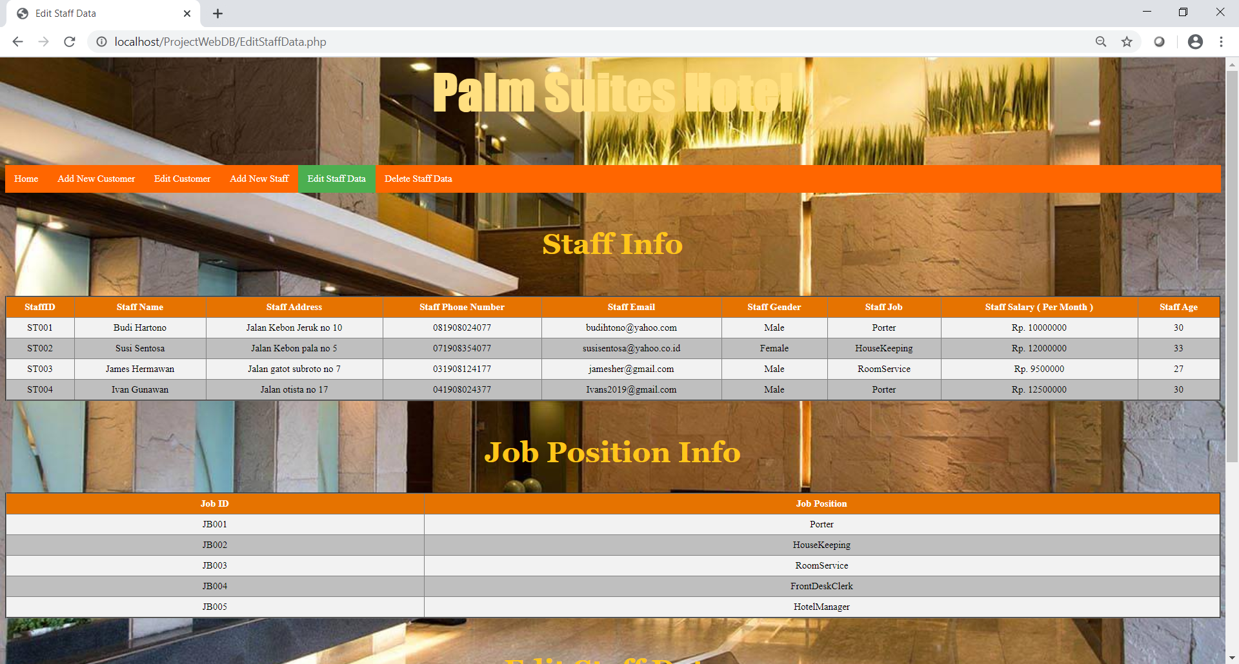

**Gambar 4.21 Layar Edit Staff Data ( Bagian Atas )**

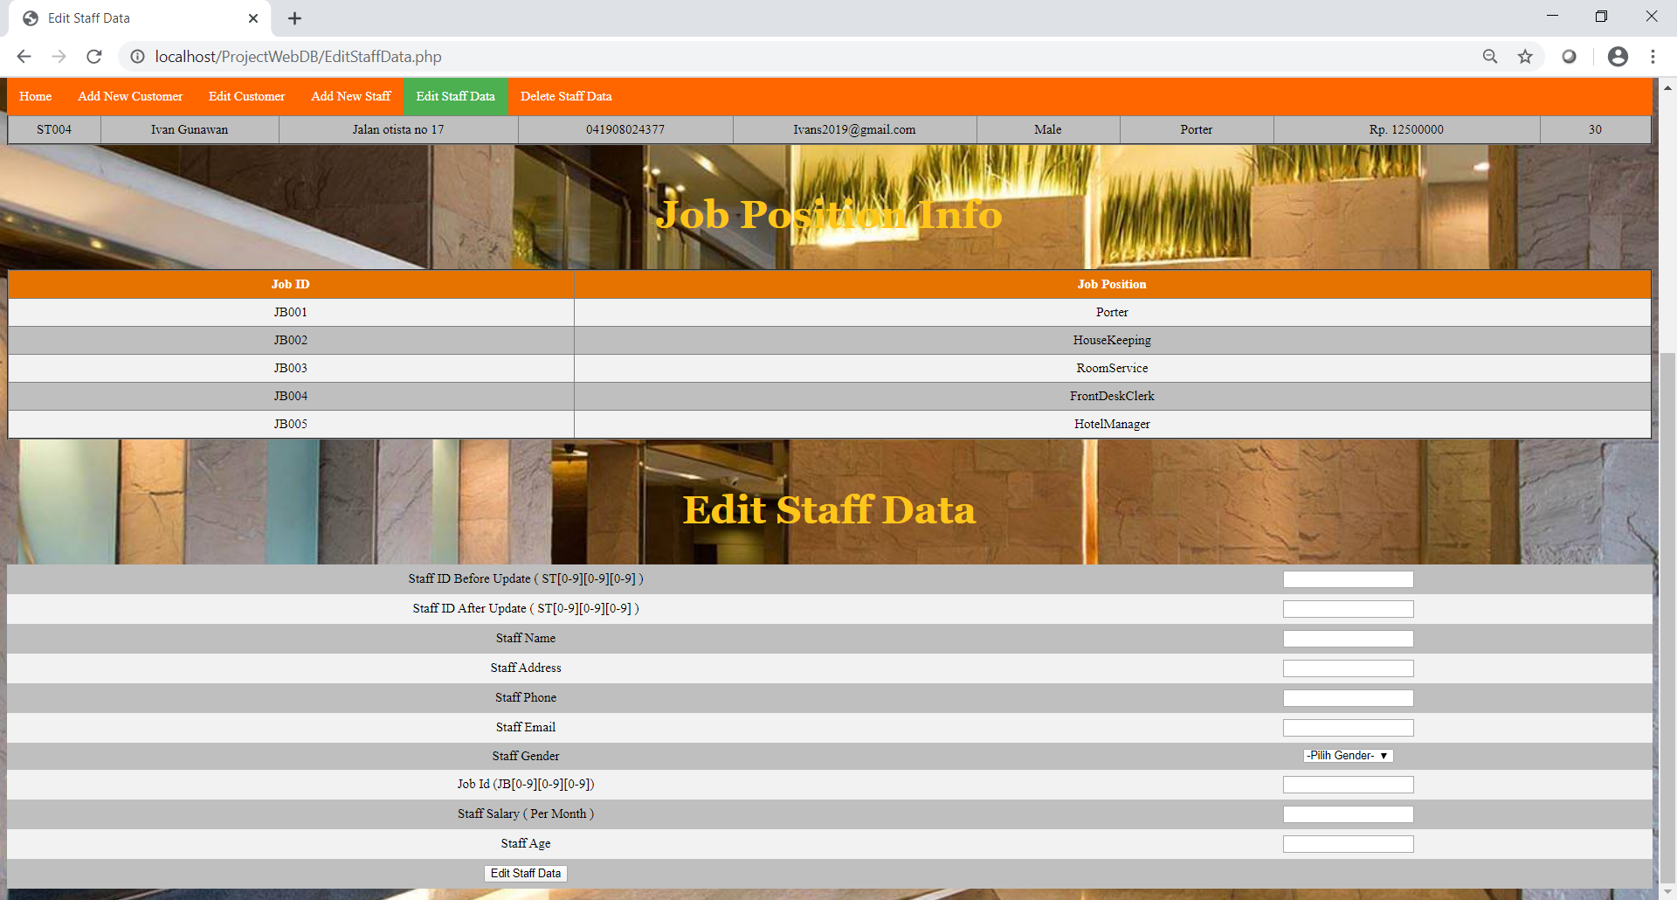

**Gambar 4.22 Layar Edit Staff Data ( Bagian Bawah )**

Pada layar ini hampir sama seperti layar Add New Staff yang berisi info-info staff, job position, dan form edit staff dengan sistem validasi yang sama dengan validasi dalam form Add New Staff, perbedaan nya hanya terdapat dalam form edit customer yang terdapat permintaan untuk memasukan ID staff lama yang ingin di update dan ID staff tersebut setelah di update untuk mempermudah proses perubahan data dalam databasenya.

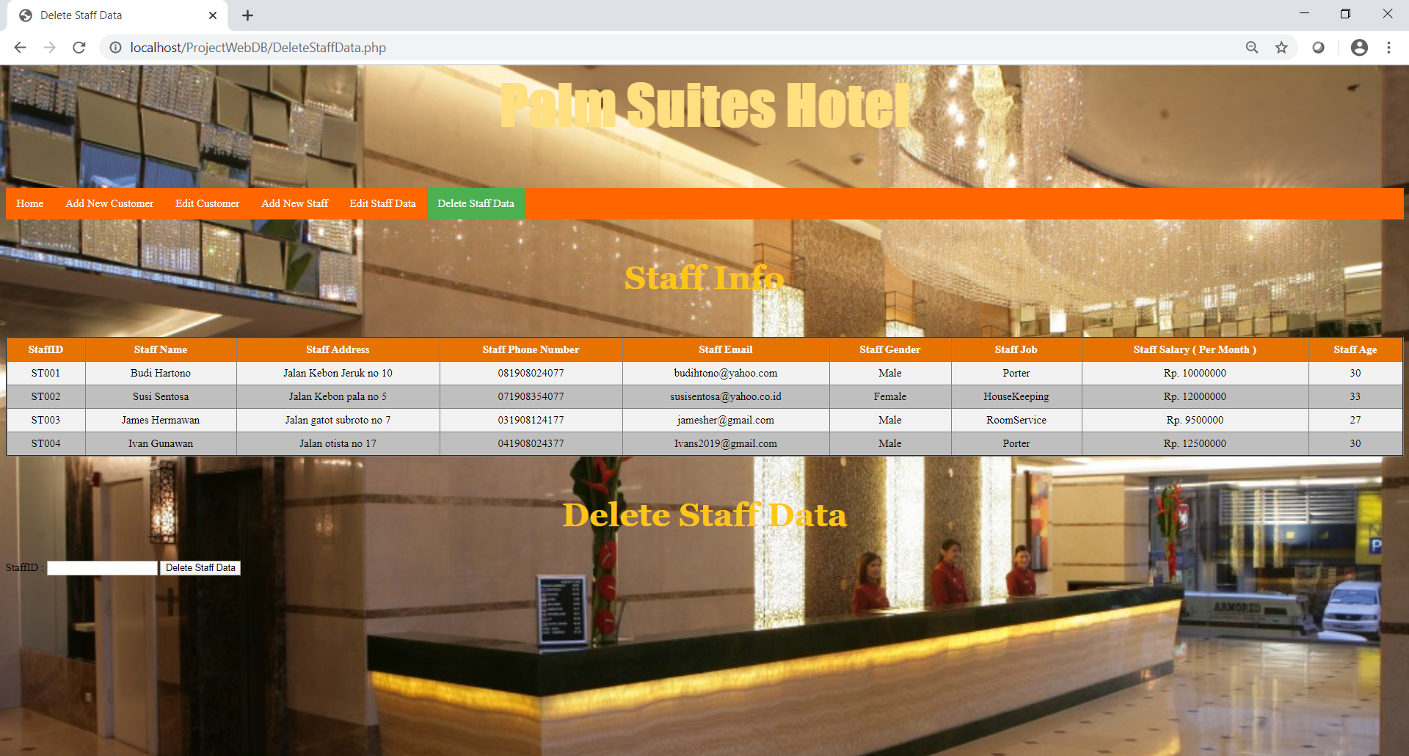

**Gambar 4.23 Layar Delete Staff Data**

Pada layar ini terdapat info-info staff yang ada dan form untuk menghapus staff yang ada dengan memasukan ID Staff yang ingin di delete.